DELOS …
là où Apollon et Artémise sont nés.
le plus grand ensemble grec antique de la Mer Egée.
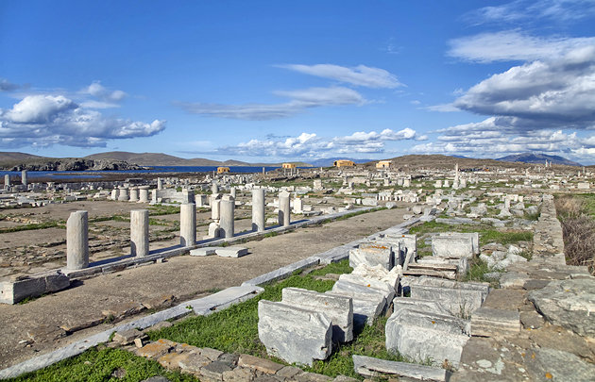
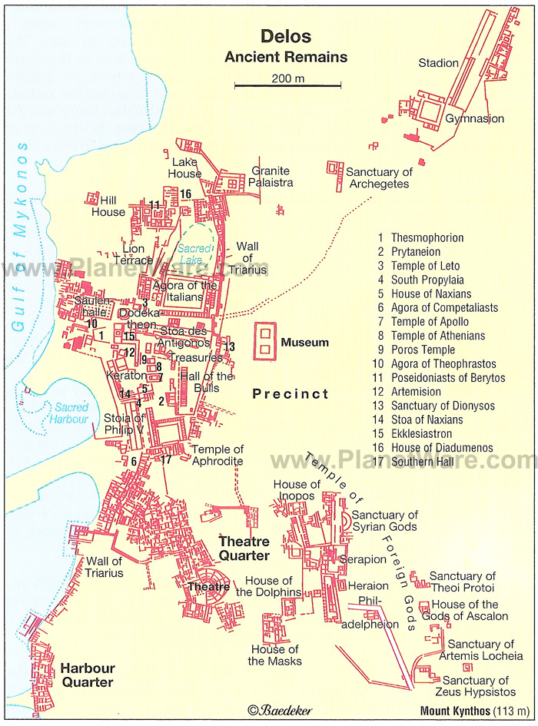
C’est le point d’orgue du voyage pour les archéologues en herbe : on pourrait y passer la semaine, mais en triant un peu, on pourra en voir une partie en une matinée : le temple d’Apollon (7), le monument aux taureaux, la maison de Dionysos (13) et le musée.
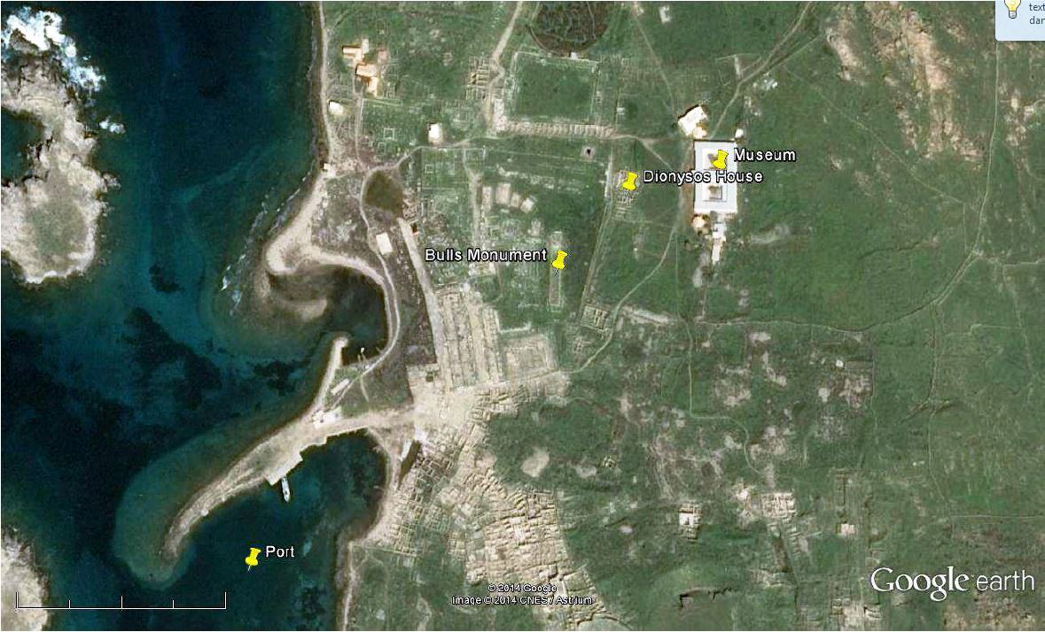
Echelle : 200 m.
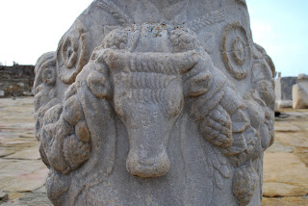
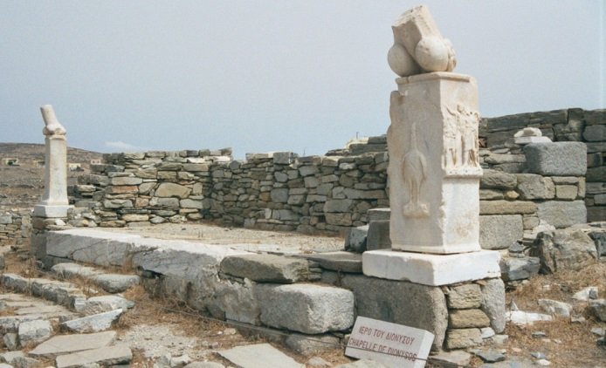 | 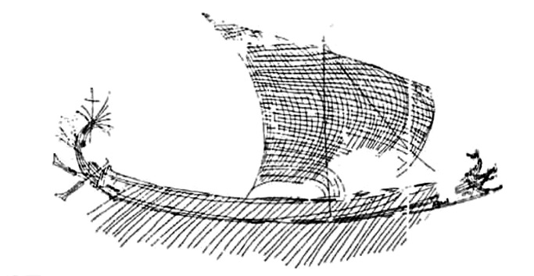
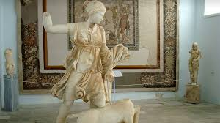 | 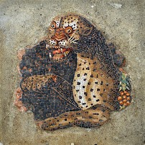
Pour un récit de voileux voir : http://katiesailing.blogspot.fr/2010_10_22_archive.html
Pour une description du site : http://www.planetware.com/greece/delos-gr-aeg-delos.htm
Histoire en deux mots …
Ce site était vénéré par les grecs, et sans doute par les mycéniens avant eux, depuis des siècles puisqu’Apollon y est né. Juste à côté du temple d’Apollon, se trouve un monument bizarre appelé « Monuments aux Taureaux » à cause de ses décorations. On pense qu’il abritait en fait une trirème grecque déposée là par les grecs vers 350 av. JC., en offrande après leurs nombreuses victoires navales avec ce type de navire.
Un nouveau conquérant, le macédonien Démétrios Poliorcète, prend possession des lieux vers 300 av. JC. et son fils, Antigone Gonatas, le perd au profit des égyptiens de Ptolémée II, vers 280 av. JC.. Ces derniers halent à terre leur plus belle prise de guerre : une galère à « 15 rangs de rameurs » et la déposent probablement à côté du Monument aux Taureaux, car le navire est trop grand pour pouvoir être placé à l’intérieur du bâtiment à la place de la trirème grecque.
Après avoir vaincu les égyptiens vers 260 av. JC., Antigone reprend Délos et y dépose en offrande son navire amiral à la place de la « 15 » que les égyptiens lui avaient prise 20 ans plus tôt. Son navire amiral est une « 18 » qui doit faire 70 x 20 m avec autour de 1800 rameurs (!) sans parler des soldats.
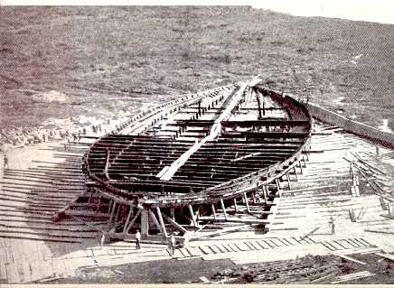 | Une copie de ce navire a sans doute été construite par Caligula vers 40 ap. JC. et retrouvée au début du 20ème siècle dans le lac de Nemi près de Rome, mais brulée pendant la 2ème guerre mondiale (!!).  Voyez l’échelle des ouvriers …

Non loin de ce maxi-navire exposé en plein air, sans doute pendant des siècles, se trouve le musée qui contient le graffito d’un navire à 50 rames trouvé dans la « Maison de Dionysos » : peut-être la seule représentation qu’il nous reste de ces maxi-galères hellénistiques …
Voir l’article de Lucien Basch pp 43-72 dans :
http://nauticalarch.org/uploads/ /Tzalas% Tropis 201995%20-%20Tropis%20III.pdf

Etapes antiques de notre croisière
- Mykonos (p 76 du guide Heikell, éd française de 2007)
Tourlos : port moderne : RAS au niveau port antique.
- Paros Ouest (p 90)
Paroikia : port antique (#1380) à rechercher sur place ?
L’église Katapoliani du 4ème siècle est à voir. Musée archéo juste à côté, au SE.
- Sifnos (p 85)
Platis Yialos : port antique (#1368) à rechercher sur place ?
- Milos (p 111)
Adhamas : RAS au niveau port antique, sauf peut-être à Klima, à 2 miles.
- Folégandros (p 116)
Karavostasi : RAS au niveau port antique.
- Thira (Santorin) (p 122)
Skala Thira au pied de la falaise : RAS.
La cité antique est de l’autre côté de l’île, vers Kamari, mais RAS au niveau port antique.
- Ios (p 118)
Port Ios : port antique (#1390) à rechercher sur place ?
- Shinoussa (p 102)
Mirsini : aurait pu être un port antique ?
- Paros Nord (p 92)
Ormos Ioannou : excellent abri qui aurait pu être un port antique.
- Rinia (p 79)
South Bay : mouillage isolé à 2.5 miles du port antique majeur de Délos où on ne peut pas rester la nuit (selon le guide).

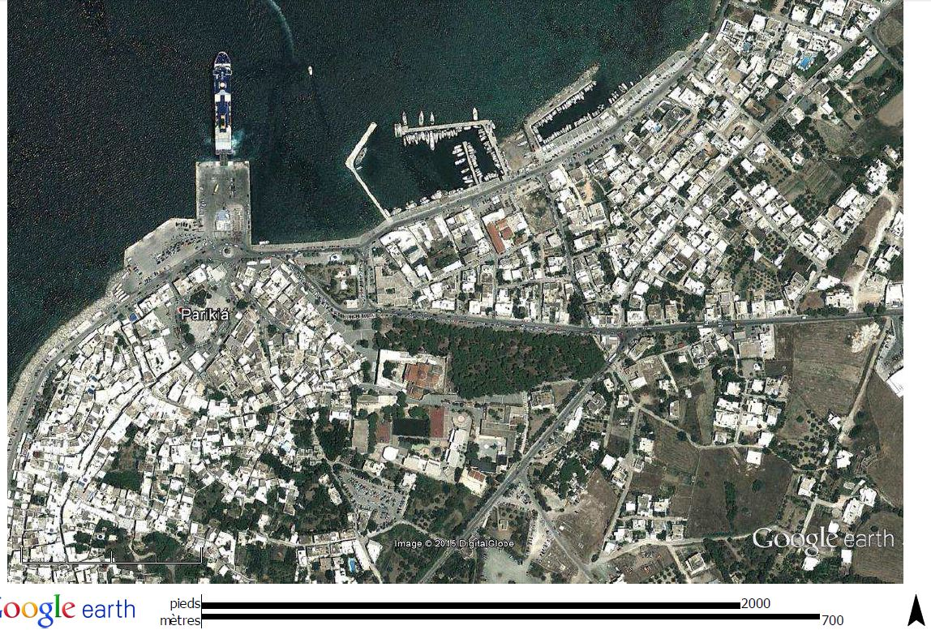
Paros-Paroikia
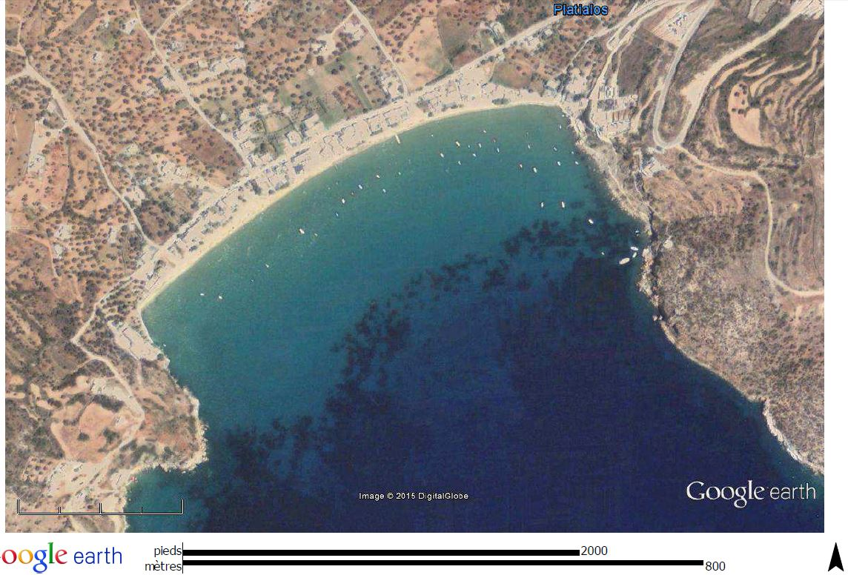
Sifnos-Platis Yialos
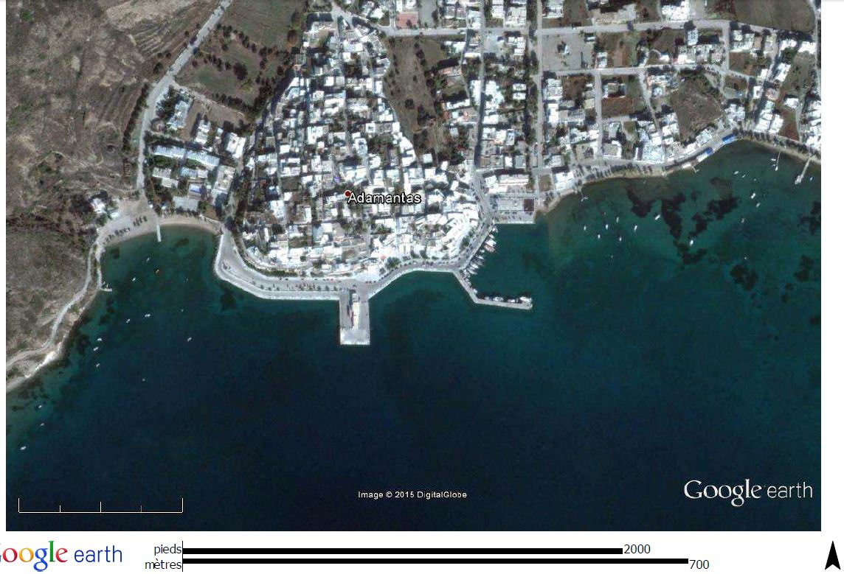
Milos-Adhamas
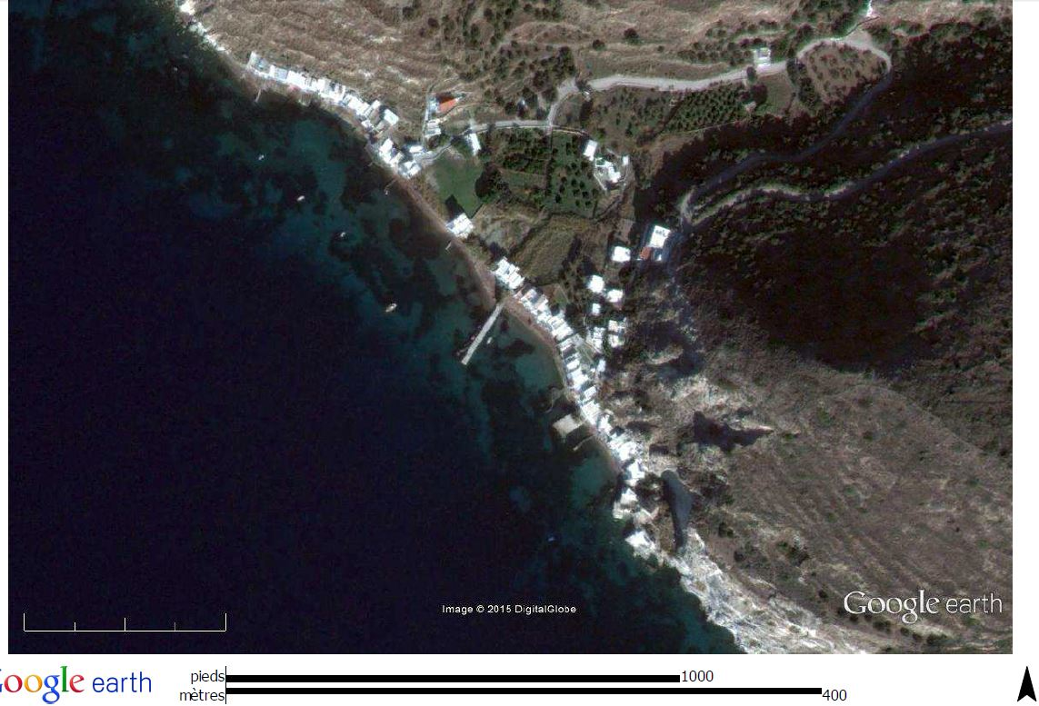
Milos-Klima
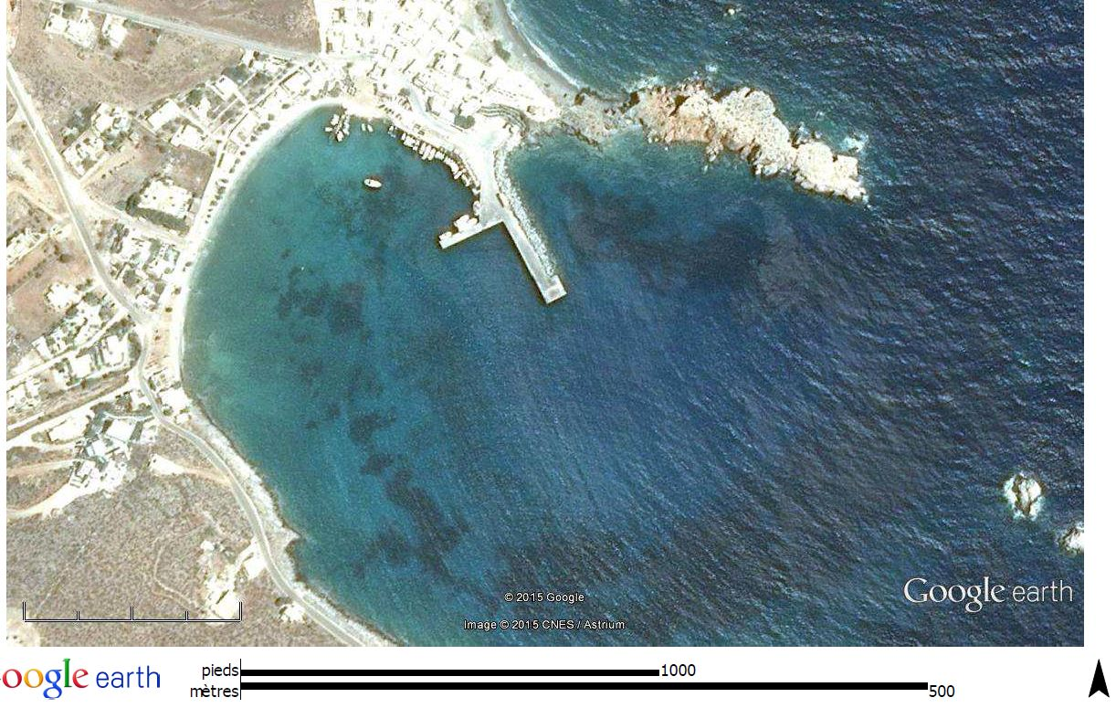
Folegandros-Karavostasi

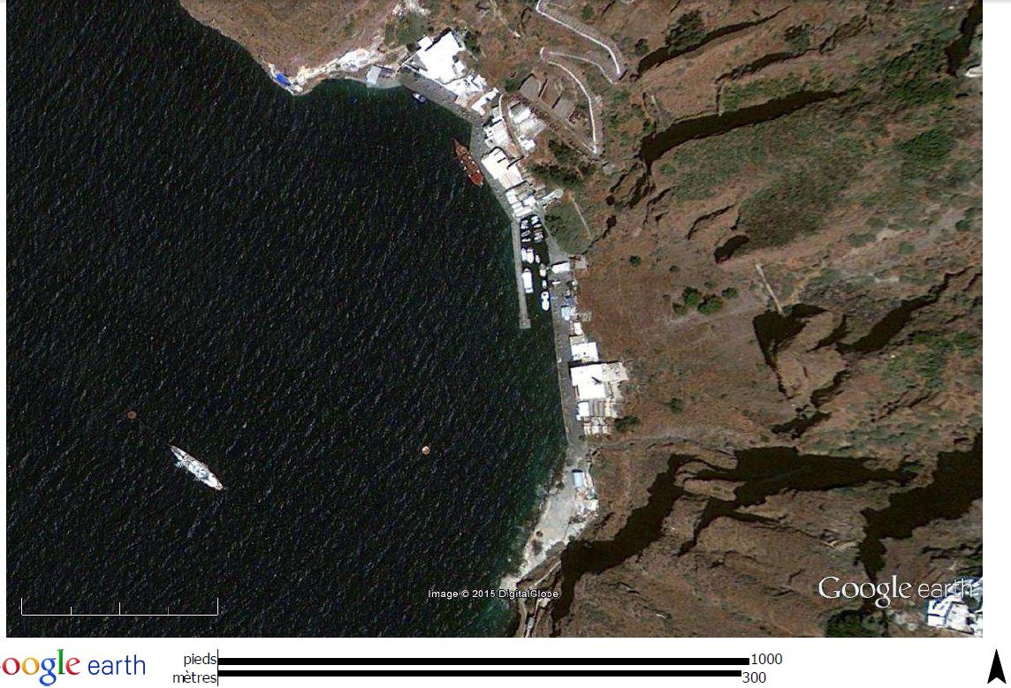
Thira
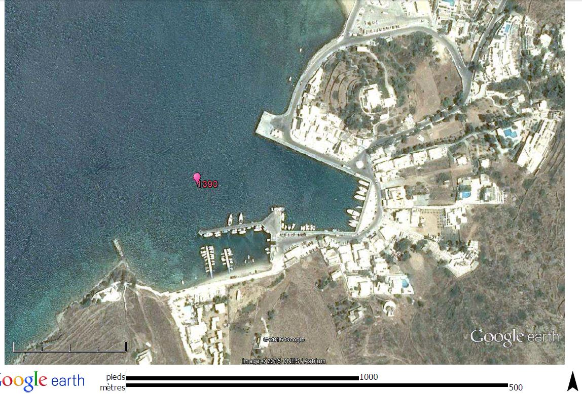
Port Ios
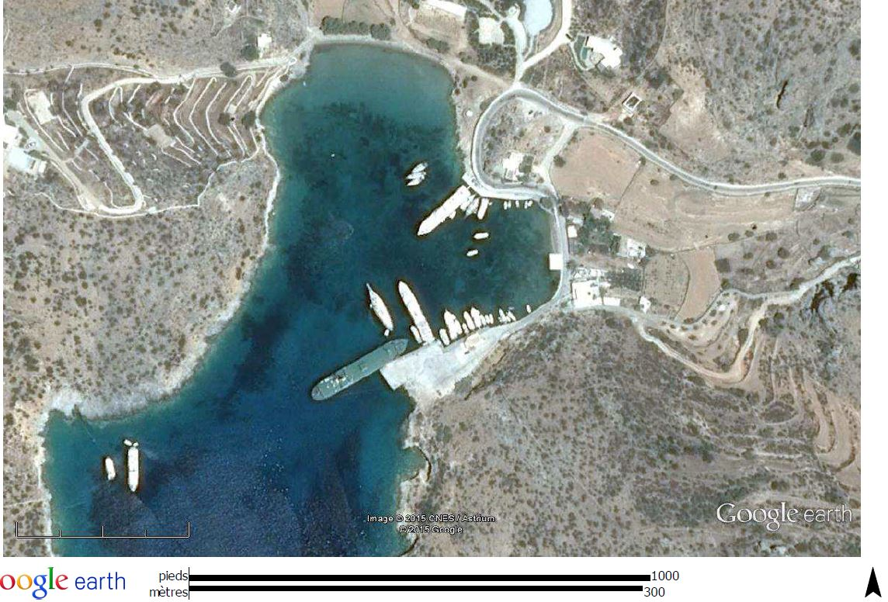
Shinoussa-Mirsini
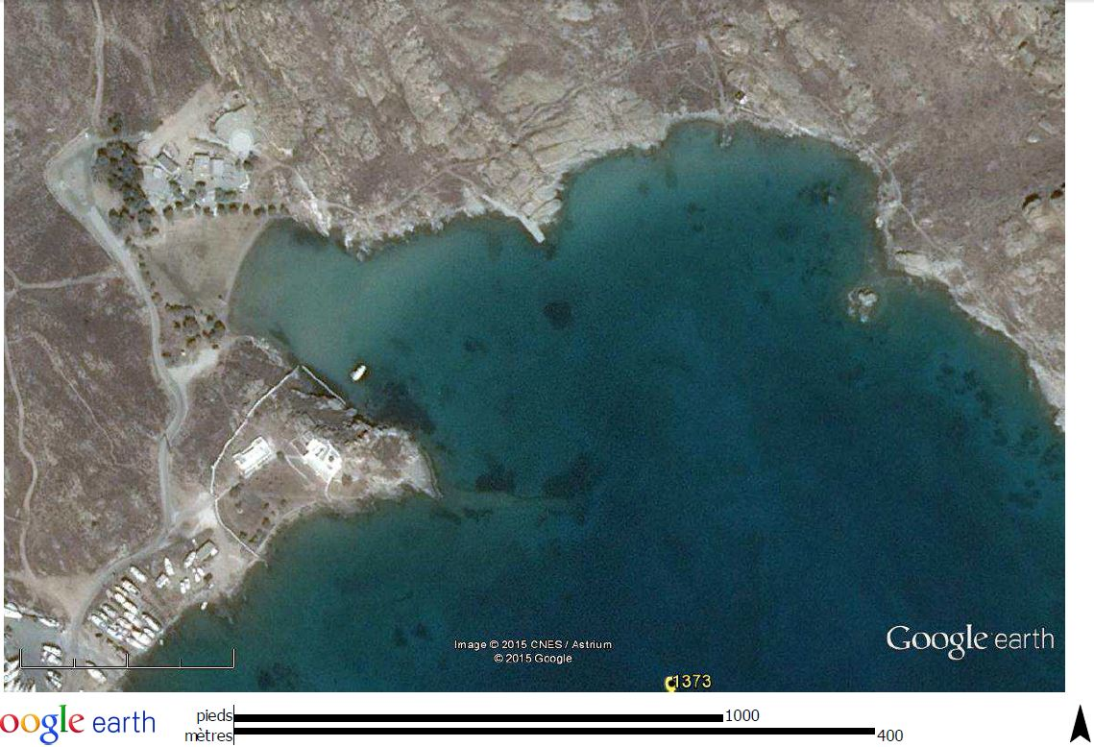
Paros-Ioannou
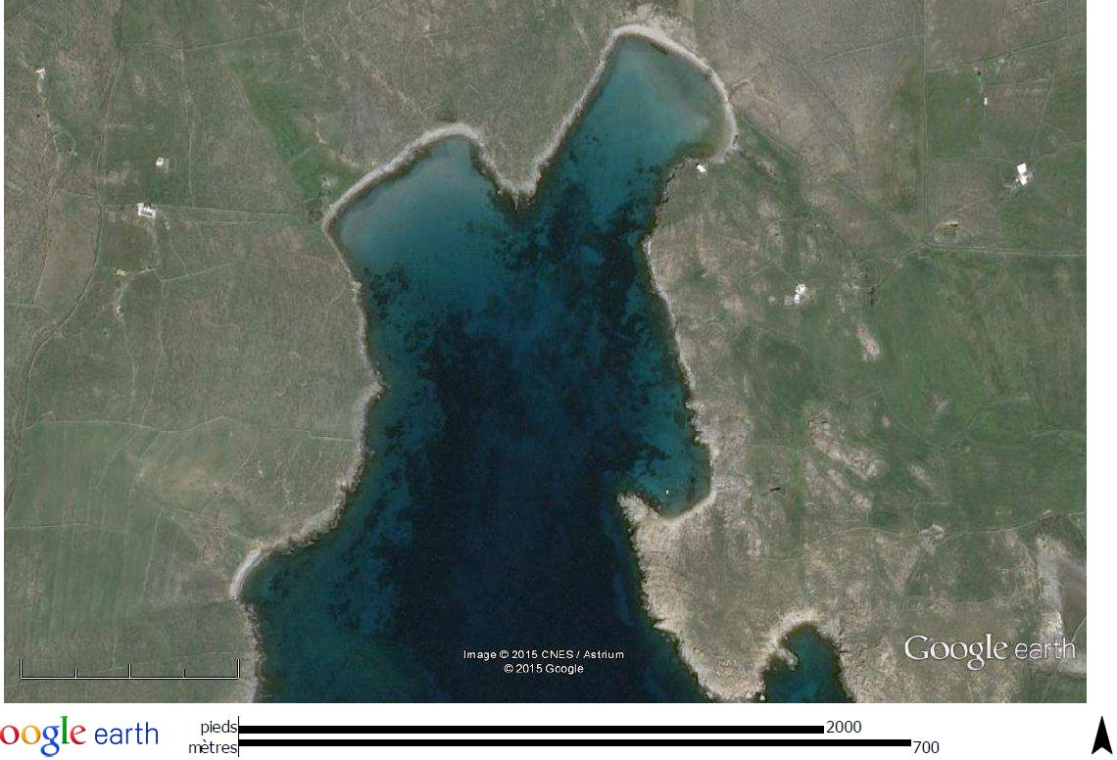
Rinia
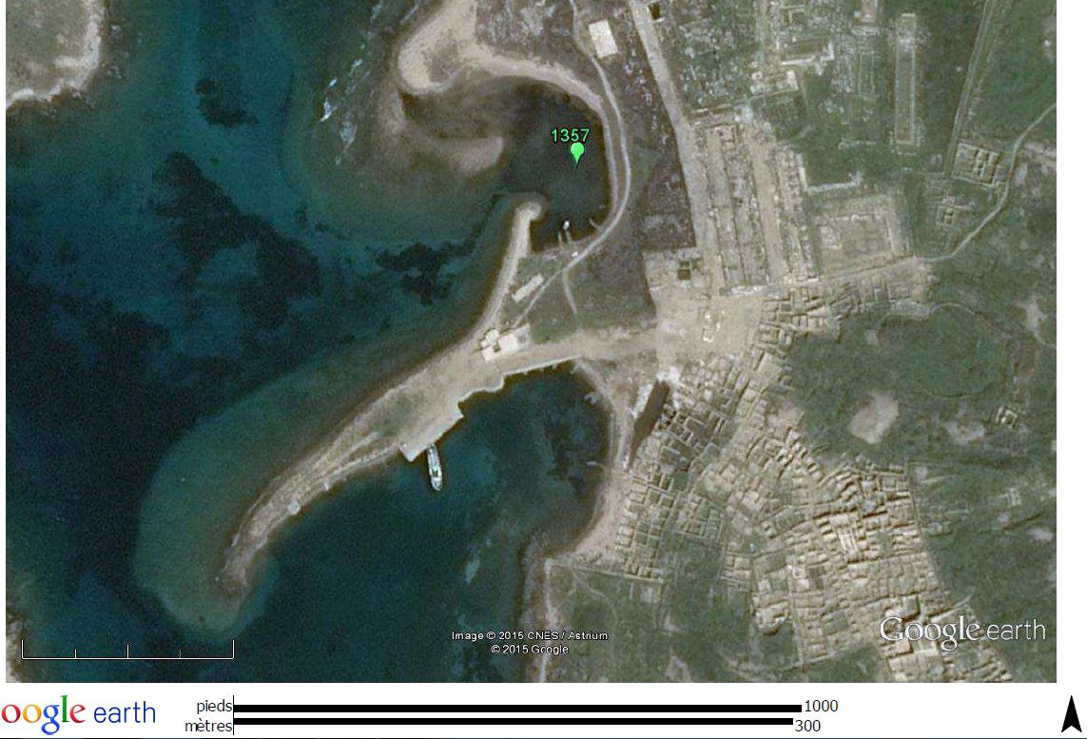
Delos

Une trirème a 3 rameurs plus ou moins superposés par côté, soit 6 rameurs sur une section transversale, et une trentaine de sections, soit 170 rameurs en tout. Une trirème, ou trière, mesure autour de 35-40 m de long sur moins de 6 m de large. C’est donc une « 3 » (http://www.ancientportsantiques.com/ancient-ships/ancient-galleys/). On désigne par « 18 » une galère avec 18 rameurs par côté, sans doute superposés sur 2 niveaux de 9 rameurs, donc 36 rameurs sur une section transversale et 1800 rameurs en tout pour 50 sections.

